第三章 体液调节
第1节 激素与内分泌系统

一、单选题
1．内啡肽（EP）是垂体释放的一种激素，可以使人产生乐观的情绪。劳动、一定强度的运动等都会促进EP产生，下列分析正确的是（ ）
A．EP是一种能量物质可为运动过程供能
B．EP以胞吐的形式分泌至细胞外
C．EP与抗利尿激素来源相同，功能相近
D．EP的合成基因只存在于垂体细胞中
2．某动物园中，一只猩猩突然暴躁不安，攻击其他猩猩，为了控制该猩猩，饲养员给其注射了一定量的某物质，使之出现短暂性休克，为使它苏醒，饲养员给它注射了另一种物质。饲养员给该猩猩先后注射的两种物质分别是（ ）
A．胰岛素和胸腺激素
B．胰高血糖素和甲状腺激素
C．甲状腺激素和肾上腺素
D．胰岛素和葡萄糖溶液
3．科学家为了研究性激素在胚胎生殖系统发育中所起的作用，设计了如下实验：在家兔生殖系统分化之前，通过手术摘除即将发育为卵巢或睾丸的组织。当幼兔生下来之后，观察它们的性染色体组成及外生殖器的表现。
性染色体组成 | 外生殖器表现
性染色体组成 | 未做手术 | 手术后
XY | 雄性 | 雌性
XX | 雌性 | 雌性
下列说法错误的是（ ）
A．雄性器官的发育，需要睾丸提供激素信号，缺失此信号，发育出雌性器官
B．雌性器官的发育，需要卵巢提供激素信号，缺失此信号，发育出雄性器官
C．摘除即将发育为睾丸的组织后，给予一定量的睾酮刺激，可能发育成雄性
D．外生殖器的表现与性染色体的组成有关，也与激素水平有关
4．下列选项中能够依次表示图中细胞1、2和物质甲、乙关系的是（ ）
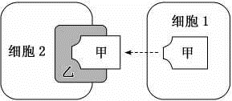
A．浆细胞、细菌细胞、抗体、抗原
B．垂体细胞、胰腺细胞、促胰液素、受体
C．神经细胞、肌肉细胞、神经递质、载体
D．下丘脑细胞、性腺细胞、促性腺激素释放激素、受体
5．同位素标记法可用于研究物质的组成。以下各组物质中，均能用³²P标记的是（ ）
A．磷脂和丙氨酸 B．甘氨酸和核糖
C．生长素和甲状腺素 D．卡尔文循环中的氢载体和五碳糖
6．下列关于动物激素调节实例的叙述，错误的是（ ）
A．科学家发现切除胰腺的狗会患上与人的糖尿病类似的疾病，据此可以提出胰腺能分泌某种抗糖尿病的物质的假说
B．研磨胰腺后的提取物注射给糖尿病患者不能明显降血糖
C．公鸡被摘除睾丸后，其雄性性征明显消失，再服用睾酮会逐步恢复公鸡的性征
D．给狗结扎输卵管，会使其失去雌性性征
7．胰腺是人体的一个重要器官，下列关于胰腺的叙述，正确的是（ ）
A．由胰腺分泌的促胰液素，是人类发现的第一种激素
B．用细绳将胰腺通向小肠的导管结扎，胰岛素将无法释放，最终导致胰岛分泌功能下降
C．胰岛素和胰高血糖素功能相反，注射胰高血糖素，将导致胰岛素含量随即下降
D．直接研磨胰腺，难以从研磨液中获得胰岛素，可能是因为胰岛素被胰蛋白酶水解而失活
8．在人体内，下列都是因为缺乏激素而引起的一组疾病是( )
①糖尿病 ②白化病 ③夜盲症 ④侏儒症 ⑤呆小症 ⑥镰刀型细胞贫血症
A．①②③ B．①②④ C．①④⑤ D．①③⑥
9．2022年北京冬奥会中，中国选手谷爱凌勇夺自由式滑雪女子大跳台金牌。下列有关谷爱凌比赛过程中机体发生的一系列生理变化的叙述中，错误的是（ ）
A．发令枪声响起后，神经细胞膜内出现由负到正再到负的膜电位变化
B．甲状腺激素水平升高，机体产生热量和神经系统兴奋性都将提高
C．细胞代谢加快，更多的CO₂作用于下丘脑呼吸中枢使呼吸加快加深
D．在紧张的比赛过程中，肾上腺素分泌增多，机体反应更加灵敏
10．情绪活动受中枢神经系统释放的神经递质调控，常伴随内分泌活动的变化、此外，学习和记忆也与某些神经递质的释放有关。下列叙述错误的是（ ）
A．建立良好人际关系以减少患抑郁症的发生
B．情绪激动时，肾上腺素水平升高，心率加速
C．人学习的过程是条件反射建立的过程
D．短时记忆受损主要与新突触数目的减少有关

二、不定项选择题
11．下列关于常见动物激素或腺体的叙述，正确的是（ ）
A．甲状腺激素能提高神经系统的兴奋性
B．垂体中具有多种不同功能的内分泌细胞
C．肾上腺素也可以在血糖调节中发挥作用
D．下丘脑和垂体间具有复杂的功能联系
12．下列有关人和动物的激素调节的叙述，错误的是（ ）
A．幼年口服生长激素能促进蛋白质的合成和骨骼的发育
B．长期缺碘可导致机体的促甲状腺激素分泌减少
C．抗利尿激素作用的靶细胞是肾小管和集合管的细胞，使之加强对水分的重吸收
D．体内有多种激素具有直接降低血糖的作用
13．1902年，科学家斯他林和贝利斯发现，在盐酸作用下小肠黏膜产生了一种化学物质。该物质进入血液后，随血液流到胰腺并引起胰液的分泌，过程如图所示。下列说法正确的是（ ）
盐酸小肠→促胰液素胰腺→胰液
A．盐酸能促进小肠黏膜细胞的分泌活动
B．该实验中促胰液素是小肠黏膜细胞产生的
C．促胰液素分泌后促使胰液分泌属于神经调节
D．促胰液素分泌后随血液运输到全身各处
三、综合题
14．进食可刺激胃腺细胞分泌胃液，胃液中含有胃酸及胃蛋白酶，有利于消化。
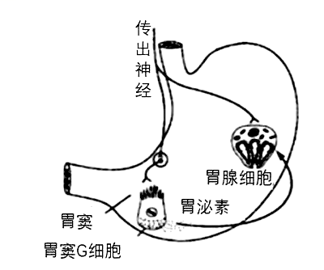
（1）胃酸可以杀灭进入胃内的细菌，这属于机体的第 道防线。
（2）哺乳动物进食时，食物尚未进入胃内就可引起胃液分泌，称为头期胃液分泌。该过 程受神经调节和神经—体液调节的共同调控，如图所示。
①胃泌素通过 运输到达胃腺细胞，促进胃液分泌。
②促进胃腺细胞分泌胃液的信号物质，除胃泌素外还有 。
（3）为探究两种调节机制对头期胃液分泌的影响，有人用同一只狗连续进行了以下实 验：
步骤 | 实验操作 | 4 小时胃液分泌量
1 | 假饲 | ＋＋＋＋＋＋＋＋＋
2 | 切除胃窦，再假饲 | ＋
3 | 假饲，并注射一定量的胃泌素(控制胃泌素的注射适量，使胃液分泌量和步骤 1 相当) | ＋＋＋＋＋＋＋＋＋
4 | 只注射与步骤 3 相同刼量的胃泌素，但不假饲 | ＋＋＋＋
注：假饲是让狗吃肉，但吞下的肉从食道上的人工瘘口掉出，不进入胃；“＋”数量表示胃液分泌量多少。
①步骤 2 中胃液的分泌是 调节的结果。
②步骤 3 的目的是 。
③步骤 4 是为了确定在神经—体液调节作用下的胃液分泌量。
④重复上述实验均得到相同结果，表明在头期胃液分泌的两种调节机制中， 的作 用效应更大；二者共同作用效应 (大于/小于/等于)各自单独作用效应之和。
15．回答下列关于细胞结构和细胞分裂的问题
内质网在生命活动中具有广泛的作用，且具有自我修复功能。
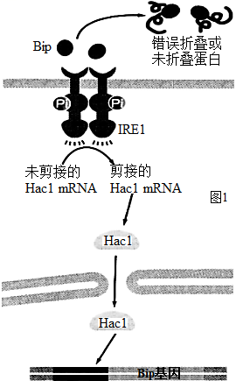
(1)下列成分是由内质网合成的是___________
A．胰岛素 B．性激素 C．肾上腺素 D．生长激素 E．肾上腺皮质激素 F．磷脂
(2)在病毒侵染等多种损伤因素的作用下，内质网的修复机制如图1所示，下列关于此修复过程叙述正确的是__________
A．Bip蛋白与错误折叠或未折叠的蛋白质结合
B．内质网上的IRE1蛋白被未剪接的HacmRNA所激活
C．剪接的HacmRNA在核糖体中翻译成Hacl蛋白
D．Hacl蛋白抑制Bip基因表达，防止错误折叠蛋白的形成
染色体数目不稳定是肿瘤标志性特征之一。为探究KLF14基因在肿瘤形成中的作用，科学家检测了正常小鼠和KLF14基因敲除小鼠体内不同染色体数的细胞占有丝分裂细胞总数的比例，结果如图2所（图中★代表相互之间差异显著，★★代表相互之间差异极显著）
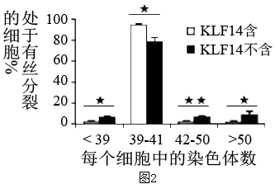
(3)据图2判断，KLFI4基因对肿瘤形成所起的作用是 ，判断依据是 。
(4)据图2判断正常体细胞小鼠染色体的数目是 条。其中出现小于39条或者42-50条可能的原因是 。
A．细胞分裂时可能会出现染色体不均等进入子细胞

B．细胞自身代谢过程中产生的活性氧、代谢产物等引起染色体断裂、缺失
C．细胞自身蛋白表达变化，不能及时检测和纠正细胞中DNA损伤
D．自身细胞之间的相互融合产生异常染色体现象

16．（2021·海南·高考真题）人在幼年时期若生长激素（GH）分泌不足，会导致生长停滞，发生侏儒症，可通过及时补充GH进行治疗，使患者恢复生长。下列有关叙述正确的是（ ）
A．临床上可用适量GH治疗成年侏儒症患者
B．血液中GH减少，会导致下丘脑分泌的GH增多
C．GH发挥生理功能后就被灭活，治疗期间需持续补充GH
D．GH通过发挥催化作用，使靶细胞发生一系列的代谢变化

